Занятие кружка «Я сам! Я сама!» в рамках программы внеурочной деятельности.
Мытье посуды.

1. Приятно видеть, как умело вы, ребята, убираете посуду и протираете стол. Как основательно и аккуратно вы это делаете! Как стараетесь не мусорить и содержать кухню в чистоте.

2. Сегодня мы с вами поговорим о том, как следует мыть посуду.

Запомните самое важное правило – мыть посуду нужно сразу после еды!

3. Лучше соблюдать следующую последовательность:
а) сначала ополоснуть кружки, чашки и бокалы,

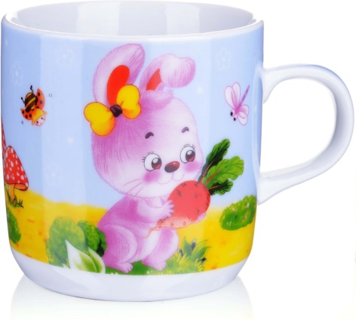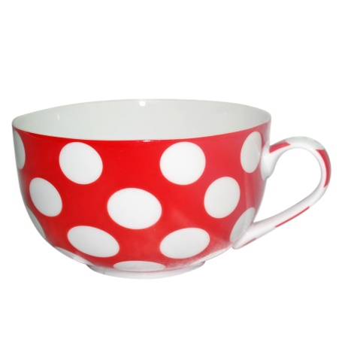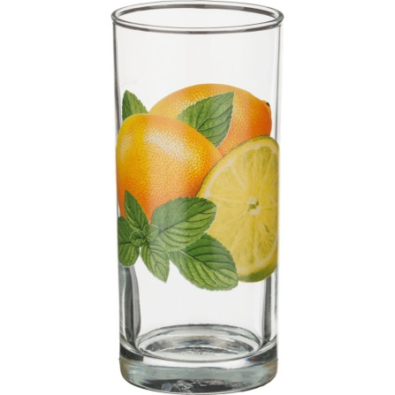

б) затем хорошо промыть ложки, вилки, ножи (соблюдая осторожность),
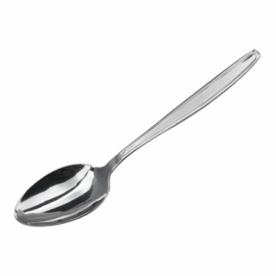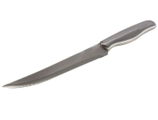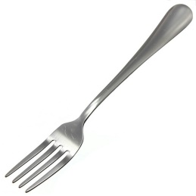
в) потом нужно вымыть тарелки (предварительно хорошо очистив их от остатков пищи),
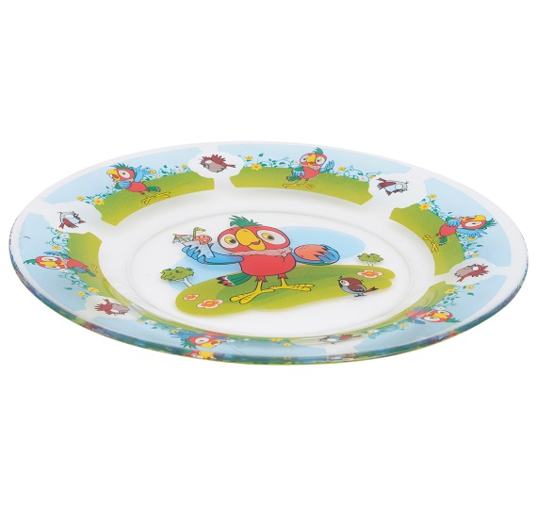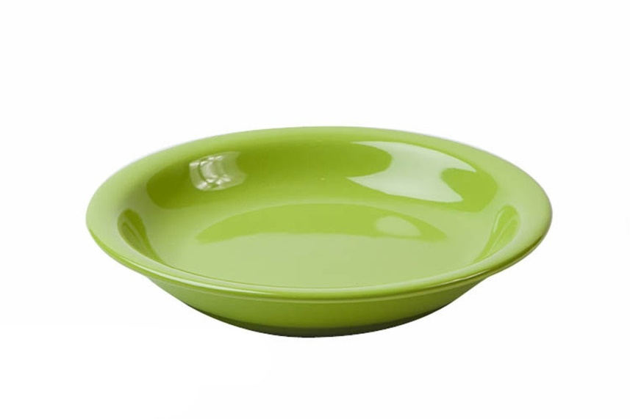
г) в последнюю очередь моются кастрюли и сковороды (здесь трудно обойтись без мамы).

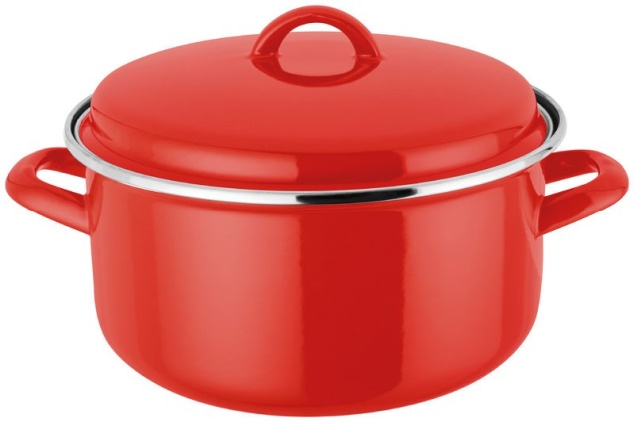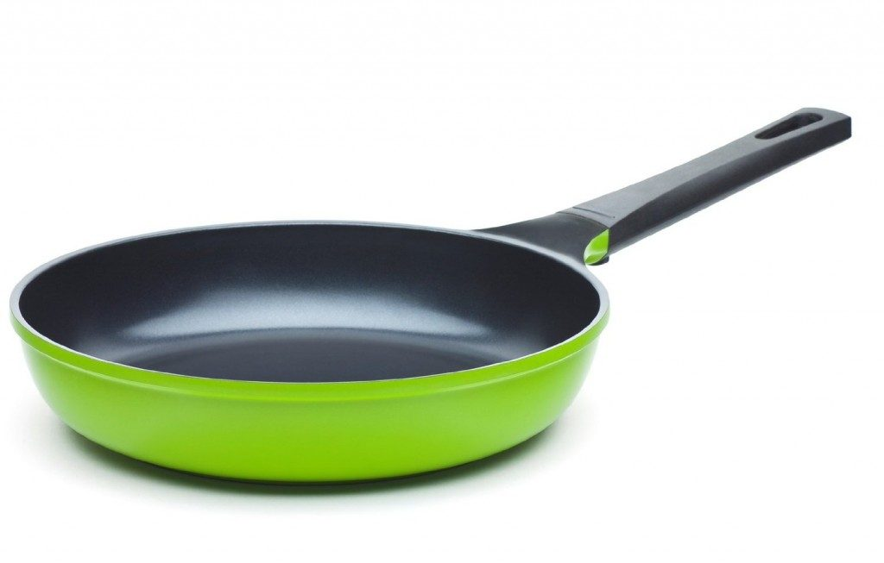

4. Мыть посуду лучше тряпочкой, либо губкой, оттирая особо загрязненные участки щеткой.
5. Иногда нужно пользоваться моющими и чистящими средствами (по мере необходимости).

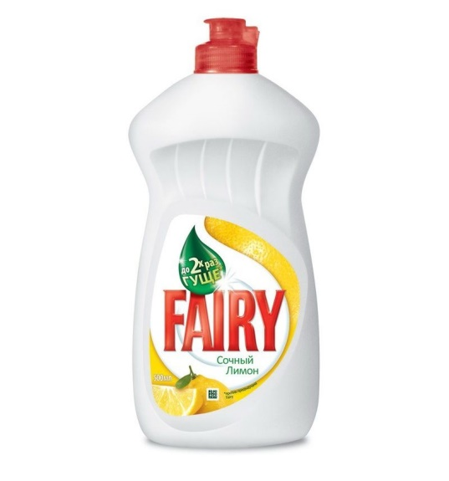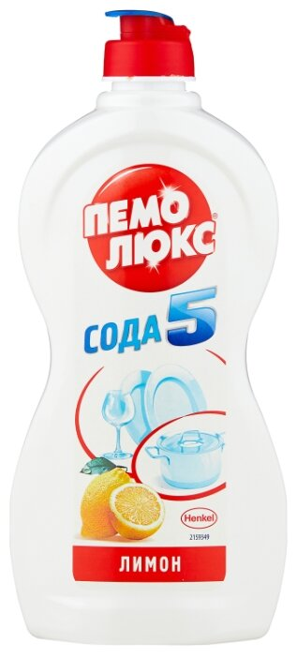

6. В заключении чистую посуду следует хорошо вытереть мягким полотенцем или поставить сушиться.

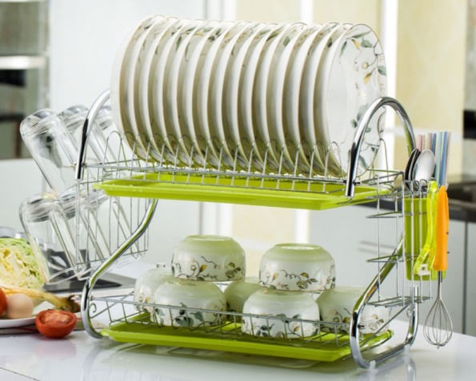

7. Перейди с мамой по ссылке и посмотри полезное видео о мытье посуды https://youtu.be/cDopwGkhcfc

8. Попробуй самостоятельно вымыть посуду или помоги маме.
Удачи!

